МИНИСТЕРСТВО НАУКИ И ВЫСШЕГО ОБРАЗОВАНИЯ  
РОССИЙСКОЙ ФЕДЕРАЦИИ

федеральное государственное автономное   
образовательное учреждение высшего образования  
«Самарский национальный исследовательский университет   
имени академика С.П. Королева»

(Самарский университет)

Передовая инженерная аэрокосмическая школа

Кафедра технологий производства двигателей

**Отчет по лабораторной работе № 1**

Дисциплина: «Программная инженерия»

Тема: **«Работа с Git и GitHub.»**

Выполнили: Куликов С.В., Голомазова А.О., Беспалов А.В., Шишкин В.А.

Группа: 3203-090401D

Самара 2025

**ЗАДАНИЕ**

1. Создать у себя на компьютере еще один репозиторий ("второй").
2. Связать его с локальным. так же созданным вторым, получив результат, произведите его коммит.
3. Создать файл в блокноте скопируйте из Git Bush результат и разместите файл на платформе для проверки преподавателем.

**ХОД РАБОТЫ**

1. Создание удалённого репозитория на GitHub

Один из участников пары создал новый репозиторий на GitHub, добавил базовый файл README.md и настроил доступ для других участников (через **Settings -> Collaborators**).

**Теория**:

* **README.md** — это файл, содержащий основную информацию о проекте, его цели, инструкции по установке и использованию.
* Добавление участников проекта в качестве **Collaborators** позволяет другим людям вносить изменения в репозиторий напрямую, что важно для командной работы.

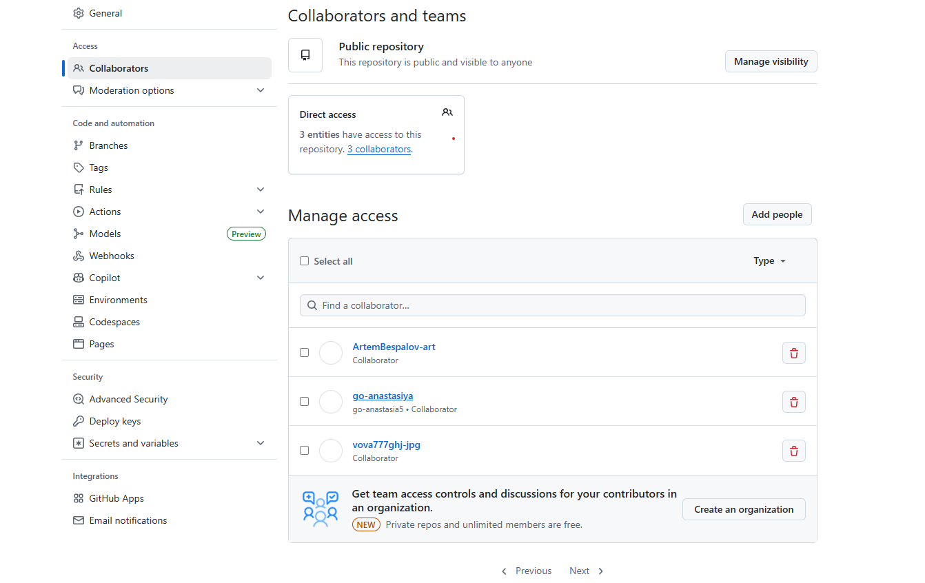

1. Клонирование репозитория

Все участники клонировали удалённый репозиторий на свои локальные машины для дальнейшей работы:

git clone https://github.com/yourusername/repository-name.git

**Теория**:

* **Клонирование (clone)** — это создание локальной копии удалённого репозитория. Вся работа в локальной копии будет синхронизироваться с удалённым репозиторием через команды push (отправка изменений) и pull (получение изменений).

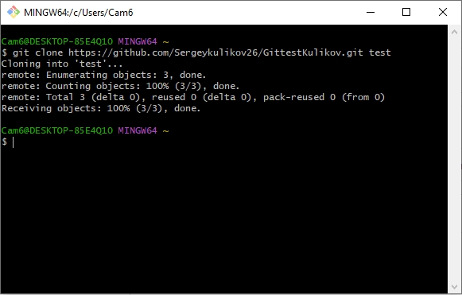

1. Работа с ветками (Branching)

Каждый из участников создал отдельную ветку для своей задачи, чтобы не мешать работе друг друга. Например, для новой функциональности:

git checkout -b feature/new-feature

В этой ветке каждый участник выполняет свою часть работы.

**Теория**:

* **Ветвление (Branching)** позволяет параллельно работать над разными задачами (например, разработка новой функциональности или исправление багов), не влияя на основную ветку (master или main). Это важно для работы в команде, чтобы избежать конфликтов и сбоев.

1. Работа с Pull Requests (PR)

После выполнения задачи участник отправил свою ветку в удалённый репозиторий:

git push origin feature/new-feature

Затем создал **Pull Request** через интерфейс GitHub, чтобы другой участник мог провести ревью изменений.

**Теория**:

* **Pull Request** — это запрос на слияние изменений, который позволяет проводить код-ревью и обсуждать изменения до их внесения в основную ветку. PR также помогает отслеживать историю внесённых изменений и упрощает процесс командной работы.

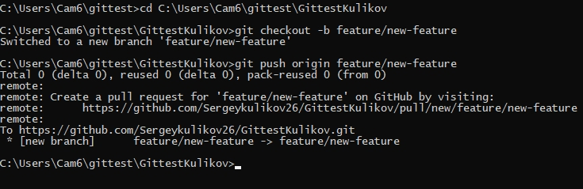

1. Работа с Issues

Один из участников создал Issue для задачи, над которой будет работать второй участник. Например, "Реализовать авторизацию пользователя".

Второй участник берёт Issue себе и начинает работать над задачей в отдельной ветке.

**Теория**:

* **Issues** помогают отслеживать задачи, которые необходимо выполнить в проекте. Это может быть реализация новой функциональности, исправление ошибки или обсуждение улучшений. Каждый Issue может быть назначен на конкретного участника и содержать метки (labels) для классификации.

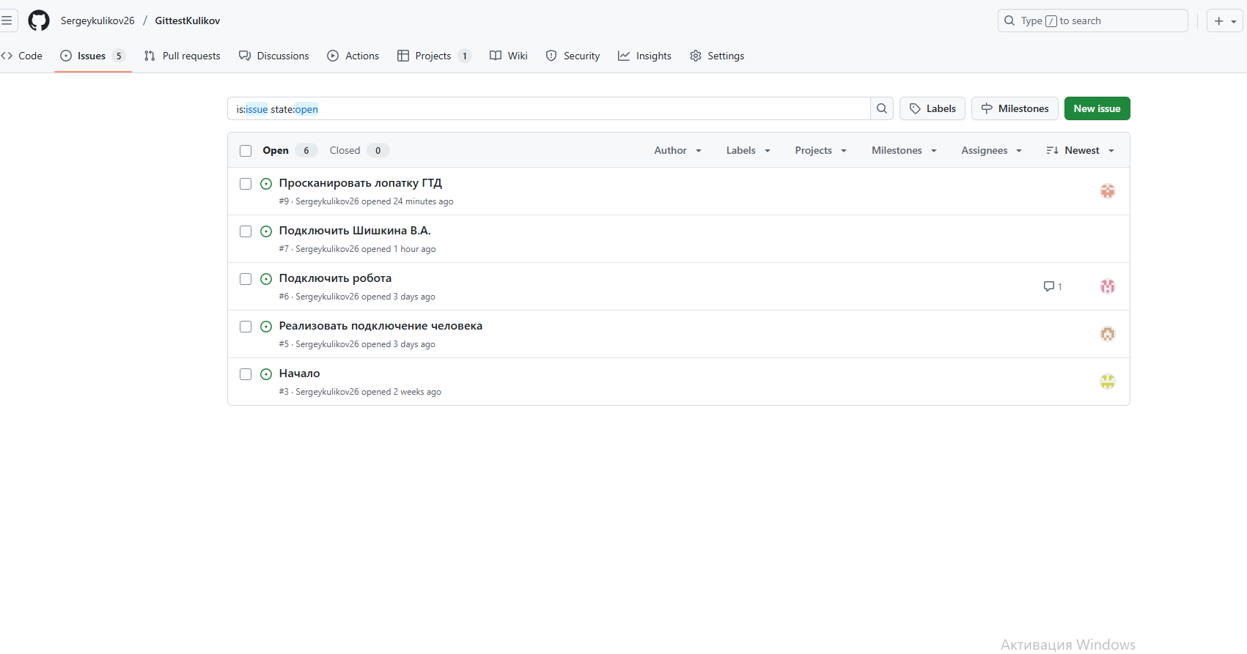

1. Работа с Projects

Создали проект (Project) на GitHub, используя канбан-доску для организации задач. Добавили несколько колонок, например, "To Do", "In Progress", "Done".

Перетащили Issue в соответствующую колонку, когда работа над ним начинается или заканчивается.

**Теория**:

* **Projects** — это инструмент для организации задач с помощью визуальной доски, которая помогает отслеживать прогресс по проекту. Projects можно использовать для распределения задач между участниками команды и контроля выполнения.

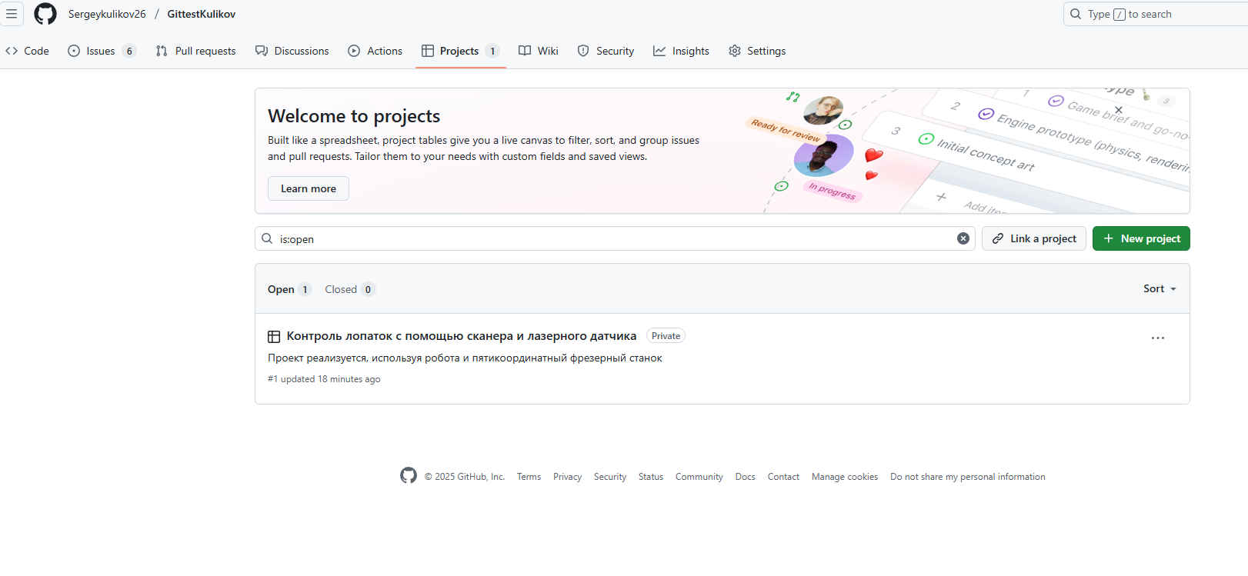

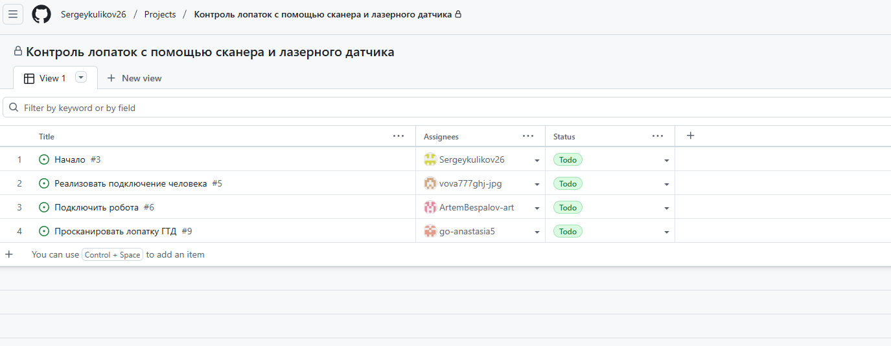

**ЗАКЛЮЧЕНИЕ**

В ходе работы был создан проект на GitHub, добавлены члены команды для работы над проектом, созданы задачи. Получены базовые навыки работы с GitHub, выполнены все поставленные задачи.